GRUPPO KOS
Nota di consegna dello sprint 2
Linee A e B · Ottimizzazione SEO/GEO di kosgroup.com e anniazzurri.it
Danilo Bernabeo · 6 novembre 2026
Sintesi
Tutte le voci dello sprint 2 sono in produzione dal 6 novembre. La verifica completa di kosgroup.com del 6 novembre non ha errori su 865 pagine. Su kosgroup.com è entrato anche il dato strutturato delle strutture (voce 24): le schede non dipendono più dallo script Yext.
Sito | Voce d'audit | Intervento | Stato | Data
kosgroup.com | 2 · Tempo di risposta e caricamento | Head consolidati, cache degli elenchi di documenti, immagini ottimizzate, caricamento differito, WebP | In produzione | 26 ottobre - 5 novembre
kosgroup.com | 8 · PDF | Titoli nei metadati, noindex sui documenti di servizio, canonical sulle copie, redirect | In produzione | 27 ottobre - 1 novembre
kosgroup.com | 9 · Ente in homepage | Organization di KOS S.p.A. nel grafo unico, anche in inglese | In produzione | 22 ottobre
kosgroup.com | 12-13 · Percorsi di navigazione | BreadcrumbList uguale alle breadcrumb visibili | In produzione | 22 ottobre
kosgroup.com | 21-23 · Title, description, H1 | 82 title, 310 description, H1 corretti; secondo giro su 19 pagine | In produzione | 3-6 novembre
kosgroup.com | 24 · Dato strutturato delle strutture | Nodo struttura su 58 schede e 5 landing, script Yext tolto | In produzione, anticipata | 6 novembre
anniazzurri.it | 1 · Immagini di sfondo | Immagini di contenuto da sfondo CSS a immagine con testo alternativo | In produzione | 27 ottobre
anniazzurri.it | 3 · PDF | Come kosgroup.com, più 97 redirect dei PDF rinominati | In produzione | 27 ottobre - 1 novembre
anniazzurri.it | 6 · H2 duplicati | Testo dei pulsanti fuori dai titoli, gerarchia H1 › H2 › H3 | In produzione | 27 ottobre
anniazzurri.it | 17 · Immagini pesanti | 101 immagini da 51,4 a 13,2 MB, varianti WebP | In produzione | 27 ottobre
anniazzurri.it | 20 · Title e description | Testi dell'agenzia e proposte validate su circa 200 pagine | In produzione | 27 ottobre - 6 novembre

kosgroup.com
Su kosgroup.com l'intervento più ampio è sul caricamento delle pagine: su un campione di 20 pagine mobile il tempo mediano di comparsa del contenuto principale (LCP) scende da 4,5 a 2,9 secondi. Il dato strutturato copre ora ente, breadcrumb e strutture con un solo grafo per pagina.
Voce | Intervento | Come verificare
2 · Tempo di risposta e caricamento | Head delle pagine consolidati (meno chiamate non in cache), elenchi dei documenti in cache, 79 immagini pesanti ottimizzate. Immagini fuori schermo con caricamento differito e sfondo principale precaricato. Varianti WebP per 4.768 larghezze, servite solo dove pesano almeno il 10% in meno. Campione di 20 pagine mobile: LCP mediano 4,5 → 2,9 s, immagini scaricate 15,8 → 5,2 MB, tempo di risposta del server mediano 369 ms. | PageSpeed Insights su https://kosgroup.com/it/chi-siamo/gruppo-kos/la-nostra-storia; nel sorgente le immagini sono in <picture> con sorgente image/webp e loading="lazy" dopo la testata. Il dato CrUX di novembre riflette i rilasci solo per i giorni successivi: l'evidenza piena è quella di dicembre.
8 · PDF | 678 PDF classificati: 245 indicizzabili (carte dei servizi, pieghevoli, guide, comunicati), 433 esclusi con X-Robots-Tag: noindex, 15 copie con Link rel="canonical" verso l'originale. 242 titoli riscritti nei metadati nella forma «documento – struttura», 6 redirect dei PDF spariti, link e cartelle corretti. | curl -sI su https://kosgroup.com/assets/doc/strutture/punto-prelievi-biemme/carta-dei-servizi.pdf: nessun noindex, intestazione Link canonical. Verifica del 6/11: 543 PDF collegati, nessun link rotto o con redirect.
9 · Ente in homepage | Organization https://kosgroup.com/#organization: KOS S.p.A., partita IVA, codice fiscale, sede, logo, profili social, subOrganization verso KOS Care, parentOrganization CIR. Sulle pagine inglesi lo stesso ente con il nome «KOS Group». | https://kosgroup.com/it e https://kosgroup.com/en su validator.schema.org.
12-13 · Percorsi di navigazione | BreadcrumbList su tutte le pagine con breadcrumb visibili, prodotto dalla stessa funzione che le stampa: stessi livelli, stessi nomi. Nessun BreadcrumbList dove le breadcrumb non si vedono (landing, home di sezione). | Verifica del 6/11: 0 differenze su 865 pagine. Esempio: https://kosgroup.com/it/centri/casa-villa-maura.
21-23 · Title, description, H1 | 82 title, 310 description, 4 pagetitle e 5 H1 nel contenuto, con proposte del progetto (il dettaglio di settembre non contiene testi suggeriti). Il 6/11 un secondo giro su 19 pagine fuori dagli elenchi dell'audit. Marchio « | KOS» una sola volta nel title. | Verifica del 6/11 su 865 pagine: nessun title o description mancante o ripetuto, description entro 160 caratteri, un H1 per pagina.
24 · Dato strutturato delle strutture | Nodo struttura {URL scheda}#localbusiness su 58 schede, con indirizzo, telefono, email, coordinate, orari, specialità, servizi e prestazioni prenotabili. Le 5 landing puntano alla scheda della struttura invece di descriverla di nuovo. Tolti lo script Yext dalle schede e i JSON-LD scritti a mano delle landing. Dettaglio nella sezione dedicata. | Rich Results Test su https://kosgroup.com/it/centri/casa-villa-maura: Breadcrumb, Attività locali e Società validi.

anniazzurri.it
Su anniazzurri.it le immagini di contenuto sono passate da sfondo CSS a vere immagini, con testo alternativo e varianti WebP: i motori e i sistemi AI ora le leggono, e le pagine scaricano meno byte. La voce 6 ha uno scostamento motivato dalla proposta dell'audit (sezione «Scostamenti»).
Voce | Intervento | Come verificare
1 · Immagini di sfondo | Schede residenza negli elenchi (regioni, province, cure), testate delle pagine e immagini delle news da sfondo CSS a <img> dentro <picture>, con testo alternativo dal nome della pagina e stessa resa grafica. Immagine principale con priorità alta, le altre con caricamento differito. Le icone decorative restano in CSS. | Sorgente di https://anniazzurri.it/rsa-in-lombardia: le schede delle residenze sono <img> con alt e sorgente WebP.
3 · PDF | 408 PDF classificati: 192 indicizzabili, 216 esclusi con X-Robots-Tag: noindex, 25 copie con canonical. 186 titoli riscritti nei metadati, 97 redirect dei PDF rinominati o spostati, 2 dei PDF spariti. Il 4/11 sostituite 21 carte dei servizi con l'edizione di novembre, con i titoli nella stessa forma. | curl -sI su una carta dei servizi: 200, nessun noindex; su un modulo interno: X-Robots-Tag: noindex.
6 · H2 duplicati | Testo «Guarda meno / Guarda di più» fuori dai titoli (resta visibile nel pulsante) nelle 58 schede residenza e in 24 blocchi di accordion. Scheda residenza: H1 nome › H2 sezioni (ospiti, servizi sanitari, socializzazione, comfort, tariffe, documenti) › H3 sottosezioni. H2 della newsletter nel piè di pagina e titoli del blocco contatti diventati paragrafi con la stessa grafica. | Sorgente di https://anniazzurri.it/residenza-anni-azzurri-vico-mercati: nessun H2 ripetuto, nessun «Guarda» dentro un titolo.
17 · Immagini pesanti | Le 101 immagini sopra 200 KB dell'allegato: da 51,4 a 13,2 MB (−74%). Varianti WebP ridimensionate per 1.613 immagini (4.442 larghezze), servite con srcset. Le immagini caricate in seguito vengono ottimizzate al caricamento. | Scheda Rete degli strumenti per sviluppatori su una residenza: immagini in WebP, nessuna sopra 200 KB.
20 · Title e description | Title con il marchio « | Anni Azzurri» una volta sola, dal template (89 title corretti). Testi dell'agenzia su 90 pagine (83 title, 80 description), i 6 title di residenza oltre 65 caratteri riscritti. Proposte del progetto, validate, su circa 110 pagine fuori dagli elenchi (articoli e pagine di sezione). | Title e description di https://anniazzurri.it/residenza-anni-azzurri-vico-mercati; sorgente di qualsiasi articolo: un solo « | Anni Azzurri».

Dato strutturato delle strutture (KOS 24)
Ogni scheda struttura ha ora un solo nodo {URL scheda}#localbusiness, emesso dal server e collegato alla pagina e al Gruppo KOS. Prima la struttura era descritta solo dal blocco Yext, aggiunto via JavaScript e senza legami con il resto del sito.
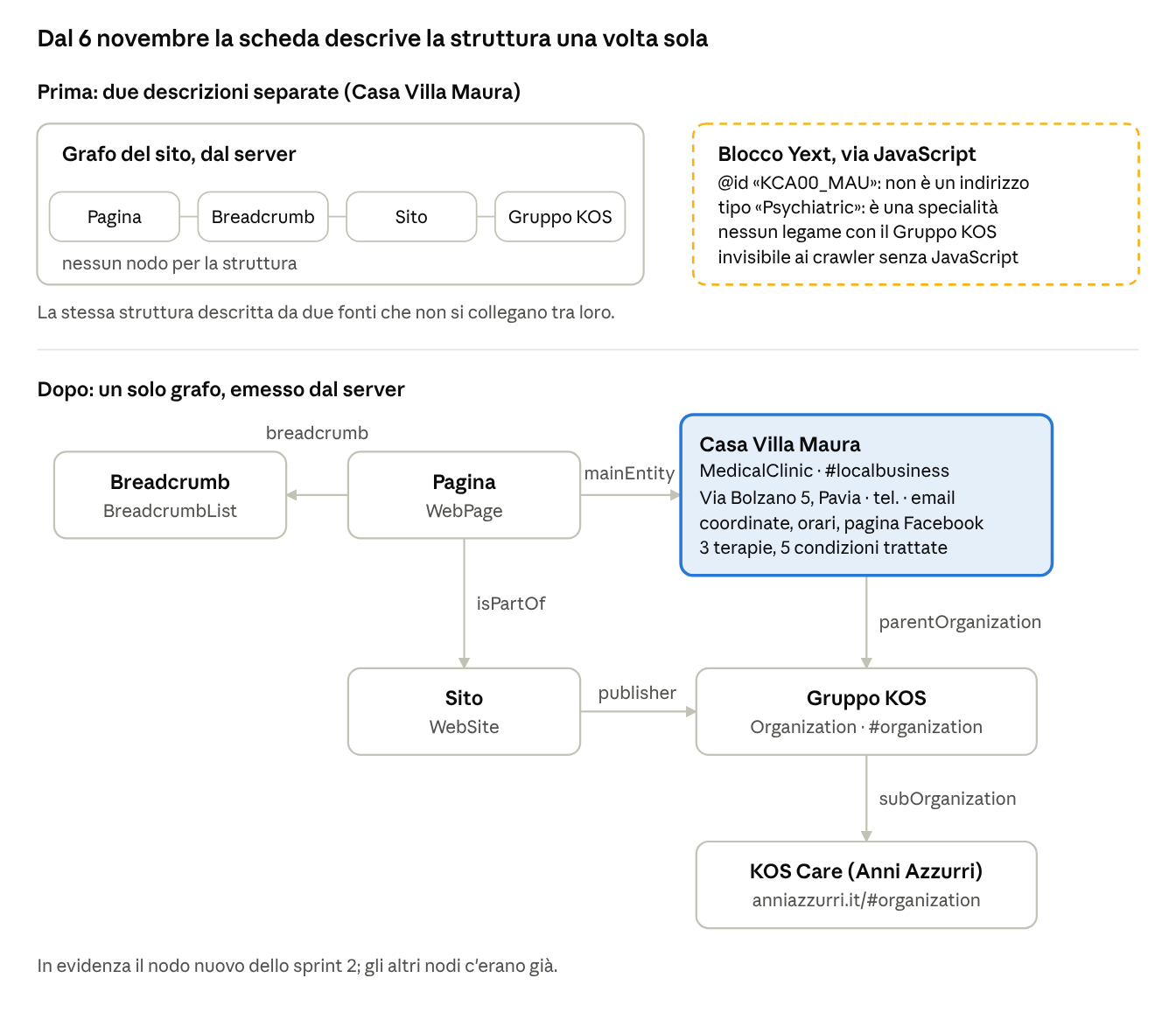
I crawler AI che non eseguono JavaScript prima non vedevano nessuna descrizione della struttura; ora leggono indirizzo, contatti, orari e servizi direttamente nell'HTML.
Le landing non descrivono più la struttura per conto proprio: puntano (about) al nodo della scheda, che porta anche le prestazioni prenotabili online. Con lo sprint 3 le residenze di anniazzurri.it e i medici si agganciano agli stessi enti, senza duplicati.
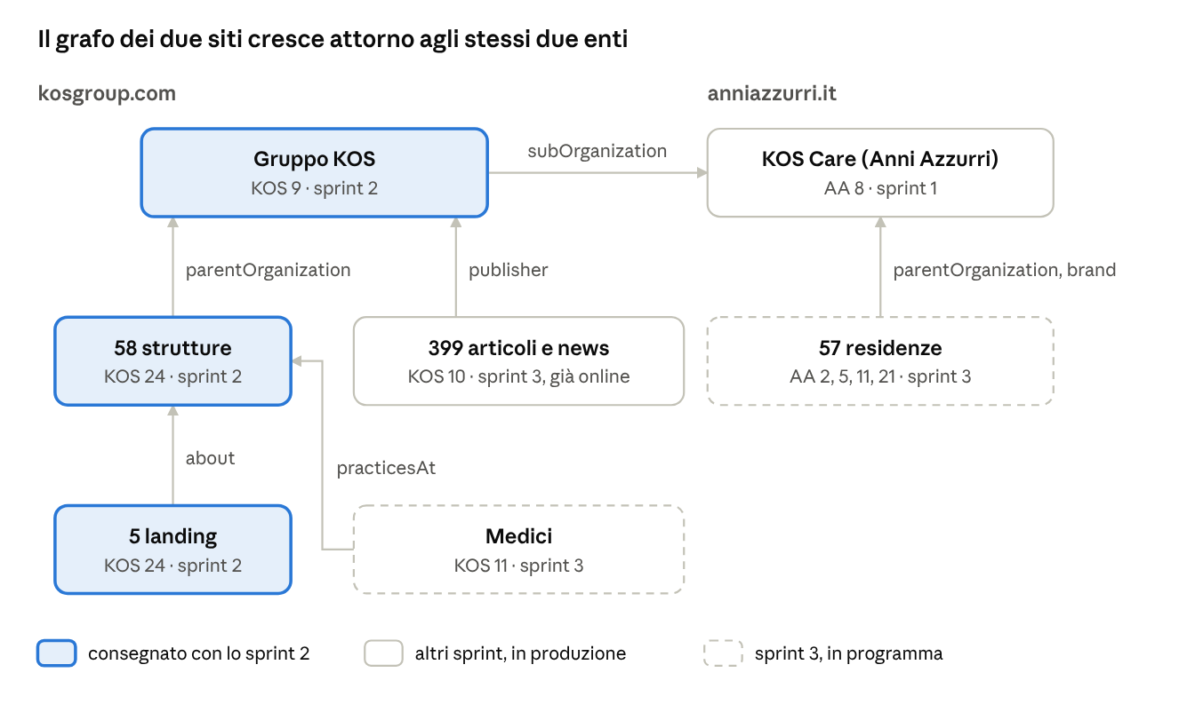
Sulle strutture con la prenotazione online attiva, il nodo struttura riporta anche il catalogo delle prestazioni prenotabili su TuoTempo, diviso per branca, con il link di prenotazione di ciascuna prestazione e un'azione «Prenota online» (ReserveAction). Così un assistente AI che risponde a «dove posso prenotare una TAC vicino a Parma» trova la prestazione, la struttura e il link nello stesso dato. Esempio: Centro Cardinal Ferrari (Fontanellato), dalla landing https://kosgroup.com/it/landing/cardiotac-parma.
Branca | Prestazioni prenotabili
Radiografie (RX) | 27
Ecografia | 20
TAC | 20
Oculistica | 17
Neuropsicologia | 15
Cardiologia | 4
Neurochirurgia | 2
Elettroencefalografia | 1
Totale | 106

Scostamenti dalle proposte dell'audit
In cinque punti la forma scelta differisce dall'esempio o dalla proposta dell'audit; l'obiettivo della voce è raggiunto in tutti.
Voce | Proposta dell'audit | Scelta | Motivo
AA 6 | Frase introduttiva sotto l'H1 come H2, voci dell'accordion come H3 | Frase introduttiva come paragrafo (stessa grafica), voci dell'accordion H2 | La frase è un testo descrittivo, non il titolo di una sezione: come H2 darebbe ai motori e ai sistemi AI un'intestazione lunga e generica sopra sezioni che non la riguardano. Nessun H2 duplicato e gerarchia chiara, come chiede la voce.
KOS 9 | @id dell'ente https://kosgroup.com/it/#organization | https://kosgroup.com/#organization | L'ente è uno solo per le due lingue: l'identificativo sulla radice del dominio vale per le pagine italiane e inglesi (convenzione degli identificativi consegnata con lo sprint 1).
KOS 21-22 | Title entro 65 caratteri | Title invariato su «Disturbi del linguaggio, la differenza fra afasia e disartria» (67 caratteri) | 157 clic in tre mesi (Search Console, 23 luglio - 23 ottobre) con posizioni alte: il testo accorciato avrebbe tolto parole delle ricerche principali. Stesso criterio su 5 articoli molto visitati di anniazzurri.it (AA 20).
KOS 24 | — | Nessun priceRange sulle strutture | Google lo segnala come campo consigliato non critico. Le strutture sanitarie accreditate non hanno una fascia di prezzo da indicare, e un valore inventato sarebbe un dato falso.
KOS 24 | — | FAQPage delle 5 landing non riportate nel grafo | Erano blocchi scritti a mano, separati dal grafo; le domande e risposte restano nel testo visibile della pagina. Se KOS lo desidera, possono rientrare nel grafo unico come nodo della pagina.

Come verificare
La verifica completa di kosgroup.com del 6 novembre (10:43), dopo l'ultimo rilascio, ha superato tutti i controlli: 38 OK, 6 informativi, 1 attenzione (il title di afasia e disartria, vedi Scostamenti), nessun errore. Lo script è lo stesso dello sprint 1 e legge tutte le pagine della sitemap.
- 865 pagine su 865 con risposta 200 diretta, un solo canonical, un solo H1, un solo blocco JSON-LD con @graph, collegato all'ente.
- Breadcrumb JSON-LD uguali a quelle visibili su tutte le pagine che le mostrano; nessun valore del JSON-LD con entità HTML o URL non validi.
- 12 user agent di bot AI e motori (GPTBot, ClaudeBot, PerplexityBot, Googlebot, Bingbot e altri), 3 richieste su 3 pagine: tutte 200, stessa pagina del browser, un solo JSON-LD, risposta tra 0,2 e 1,3 secondi.
- DOM dopo JavaScript su 25 pagine campione, schede struttura comprese: un canonical, un JSON-LD, un H1. Il blocco iniettato da Yext, segnalato nella nota dello sprint 1, non c'è più.
- Dato strutturato delle strutture: controllo campo per campo su 58 schede e 5 landing contro i dati importati, 63 su 63 senza differenze.
La verifica di anniazzurri.it del 6 novembre (8:30), dopo l'ultimo rilascio sul sito, ha dato 33 OK, 3 informativi, 1 attenzione e 1 errore atteso su 453 pagine. L'attenzione sono 6 title tra 66 e 70 caratteri lasciati di proposito: 5 articoli molto visitati e lo Sportello sociale. L'errore è il blocco iniettato da Yext nel DOM di 3 residenze campione dopo JavaScript, che esce con il dato strutturato delle residenze (sprint 3), come già avvenuto su kosgroup.com.
Rich Results Test del 6 novembre su un campione per tipo di struttura, tutti con «Attività locali» valide e l'unico avviso non critico su priceRange:
Tipo | URL | Elementi validi
Clinica | https://kosgroup.com/it/centri/casa-villa-maura | Breadcrumb, Attività locali, Società (2)
Ospedale | https://kosgroup.com/it/centri/villa-dei-pini-civitanova | Breadcrumb, Attività locali, Società (2)
Punto prelievi | https://kosgroup.com/it/centri/punto-prelievi-biemme | Breadcrumb, Attività locali, Società (2)
Clinica dentale | https://kosgroup.com/it/centri/clinica-dentale-villalba | Breadcrumb, Attività locali, Società (2)
Landing | https://kosgroup.com/it/landing/cardiotac-parma | Attività locali, Società (2); nessuna breadcrumb visibile, quindi nessun Breadcrumb

Come nello sprint 1, il dato strutturato va controllato sull'HTML servito dal server, quello che leggono i crawler AI: sorgente della pagina (Ctrl+U), validator.schema.org o Rich Results Test sul codice incollato. Rapporti delle verifiche e schermate disponibili su richiesta.
Aperti e passaggi successivi
Nessuna voce dello sprint 2 resta aperta lato sviluppo. Restano alcune note.
- Dati anagrafici delle strutture KOS: vengono dall'esportazione Yext del 6 novembre, con il telefono di Salus Villalba e l'email di Selemar presi dal sito. Due schede non hanno la tipologia in Yext e usano il tipo predefinito: si correggono con la pulizia dei dati prevista prima del passaggio a RetailTune.
- Yext sulle schede di kosgroup.com: dal 6 novembre lo script Knowledge Tags non è più caricato, quindi Yext non raccoglie più statistiche su quelle pagine. La ricerca del sito e la sincronizzazione delle schede Google restano invariate fino a RetailTune.
- Tempo di caricamento (KOS 2): il dato CrUX di dicembre sarà il primo a coprire un mese intero dopo i rilasci.
- Sprint 3: dato strutturato delle residenze di anniazzurri.it (nodo struttura e scheda contatti generata dal server, al posto dei campi riempiti da Yext), pagine provincia, testi alternativi (KOS 7, AA 9), stabilità visiva (AA 4), medici (KOS 11, con i dati da TuoTempo). Il dato strutturato degli articoli (KOS 10) è già in produzione dal 1 novembre.

